Спасибо деду за Победу, за каждый отстоявший дом, за небо чистое, за веру, за то, что мы теперь живем!
Люди!
Покуда сердца
стучатся, —
помните! Какою ценой
завоёвано счастье, —
пожалуйста, помните!
История России знала немало войн. Самая страшная, кровопролитная, самая определяющая для судеб мира - война 1941 - 1945 годов. Победа в Великой Отечественной войне явила всему миру не только мощь нашего оружия, но и мощь русского духа. Эта победа - определяющая веха в истории нашей страны и края. Вот уже 70 лет прошло с того страшного дня, оставшегося в нашей памяти на века. Всё дальше и дальше уходят в прошлое события той войны. И уходят Люди, вершившие эту победу. А вместе с ними уходит и память. Память человеческая. Я не ошиблась, написав слово «Люди» с большой буквы. Я думаю, по-другому нельзя. 9 мая 2015 года исполняется 70 лет со дня Великой Победы. Сколько бы ни минуло десятилетий, нельзя забывать о превращенных в пепел городах и селах, о разрушенном народном хозяйстве, о гибели бесценных памятников материальной и духовной культуры народа, о тружениках тыла, вынесших на своих плечах непомерное бремя военного лихолетья, о самой главной и невосполнимой утрате – миллионах человеческих жизней, сгоревших в пожаре Великой Отечественной войны. Великая Победа... Путь к ней был долог и труден. Небывалой жестокостью и болью, невосполнимыми потерями и разрушениями, скорбью по истерзанной огнем и металлом родной земле были наполнены 1418 дней и ночей Великой Отечественной войны. Никто и ничто не в состоянии умалить величие подвига народа, всемирно-историческое значение победы над фашизмом. Весенним, солнечным днем – 9 мая 1945 года солдат страны вытер с лица пороховую гарь последнего, самого трудного боя. Именно в этот день во всех уголках нашей необъятной Родины радостной вестью прозвучало долгожданное слово: «Победа!» С того памятного мая минуло более полувека. Выросли новые поколения. Для них Великая Отечественная война – далекая история. Но совесть и долг перед погибшими и пережившими войну не должны позволить нам забыть эту героически-трагическую страницу летописи нашего государства.
Аниканов Степан Павлович (1915 -1985г)
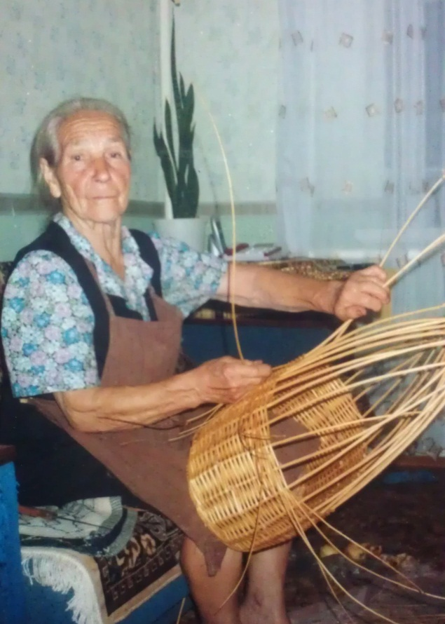
Аниканов Степан родился в марте 1915г в Брянской области в д.Тиганово. Судьба у него была не из легких. В раннем возрасте в 9 лет потерял отца и мать. Став полной сиротой, не сложил руки. Всему в жизни учился и добивался сам. Степана воспитывала старшая сестра. Воспитала его добрым, отзывчивым, заботливым мальчиком. Учился в школе, закончил 4 класса. Служил в армии 3,5 года. Отслужил кадровые войска. Женился на Михалевой Анне Мироновне. У них родились 4 замечательные дочки Валентина, Антонина, и Надежда и Зинаида. Работал как и все в совхозе, пас коров, ездил на сенокосы. Ведь мужская сила нужна была всегда и высоко ценилась. Так же
(Анна Мироновна) плел корзины, качалки, кресла, диваны. Жизнь у него сложилась отнюдь не самая легкая. За свою жизнь Степан прошел 2 страшные войны. Финскую и Великую Отечественную войну.
Финская воина была страшная и кровопролитная принесшая тысячи смертей.
Советско-финская война (1939—1940)
По российским источникам:
до 95 тысяч солдат убитыми
45 тысяч ранеными
806 пленными
71 214 убито и умерло на этапах санитарной эвакуации
16 292 умерло от ран и болезней в госпиталях
39 369 пропало без вести
264 908 санитарных потерь
Сове́тско-фи́нская война́ 1939—1940 года, или Зи́мняя война́ вооружённый конфликт между СССР и Финляндией в период с 30 ноября 1939 года по 13 марта 1940 года
Война завершилась подписанием Московского мирного договора. По условиям договора:
•К СССР отошёл Карельский перешеек с городами Выборг и Сортавала, ряд островов в Финском заливе, часть финской территории с городом Куолаярви, часть полуостровов Рыбачий и Средний. В результате Ладожское озеро полностью оказалось на территории СССР.
•СССР получил в аренду часть полуострова Ханко (Гангут) сроком на 30 лет для создания на нём военно-морской базы.
«Правильно ли поступили Правительство и Партия, что объявили войну Финляндии?
Нельзя ли было обойтись без войны? Мне кажется, что нельзя было. Невозможно было обойтись без войны. Война была необходима, так как мирные переговоры с Финляндией не дали результатов, а безопасность Ленинграда надо было обеспечить безусловно, ибо его безопасность есть безопасность нашего Отечества. Не только потому, что Ленинград представляет процентов 30-35 оборонной промышленности нашей страны и, стало быть, от целостности и сохранности Ленинграда зависит судьба нашей страны, но и потому, что Ленинград есть вторая столица нашей страны»

Великая Отечественная Война.

Ах война, что ж ты сделала подлая:
Стали тихими наши дворы,
Наши мальчики головы подняли,
Повзрослели они до поры,
На пороге едва помаячили
И ушли за солдатом — солдат…
До свидания мальчики! Мальчики,
Постарайтесь вернуться назад
Нет, не прячьтесь, вы будьте высокими
Не жалейте ни пуль, ни гранат,
И себя не щадите вы, и все-таки
Постарайтесь вернуться назад.
Ах война, что ж ты подлая сделала:
Вместо свадеб — разлуки и дым.
Наши девочки платьица белые
Раздарили сестренкам своим.
Сапоги — ну куда от них денешься?
Да зеленые крылья погон…
Вы наплюйте на сплетников, девочки,
Мы сведем с ними счеты потом.
Пусть болтают, что верить вам не во что,
Что идете войной наугад…
До свидания, девочки! Девочки,
Постарайтесь вернуться назад.

1941-1945г это наверное самые страшные года в истории нашей России!

Людские потери СССР — 6,8 млн. военнослужащих убитыми, и 4,4 млн. попавшими в плен и пропавшими без вести. Общие демографические потери (включающие погибшее мирное население) — 26,6 млн. человек;
Людские потери Германии — 4,046 млн. военнослужащих погибшими, умершими от ран, пропавшими без вести (включая 442,1 тыс. погибших в плену), ещё 910,4 тыс. вернулись из плена после войны;
Людские потери стран-союзниц Германии — 806 тыс. военнослужащих погибшими (включая 137,8 тыс. погибшими в плену), ещё 662,2 тыс. вернулись из плена после войны.
Безвозвратные потери армий СССР и Германии (включая военнопленных) — 11,5 млн. и 8,6 млн. чел. (не считая 1,6 млн. военнопленных после 9 мая 1945) соответственно. Соотношение безвозвратных потерь армий СССР и Германии с сателлитами составляет 1,3:1.
Аниканов Степан Павлович ушедший на войну в 1941г. и вернувшийся в 1945 году. Повидал за эти годы много страшного, смерти своих друзей и товарищей, близких и родных, женщин, детей, стариков. Переживший страшный голод и лютые морозы. На воине был связистом.
В начале войны Степана спасла от смерти сигарета, сидевший со своими сослуживцами и верными товарищами в землянки, вышел покурить на улицу и в землянку прямым попаданием попал снаряд и взорвался. В ней были 18 молодых парней которые погибли на его глазах. После чего попал в плен. В Польше в селе Крапивна. В плену он был не мало времени и когда их переводили в другое село, Степан увидел дворик с открытой калиткой и со своим товарищем спрятались там в стоге сена и закопались в нем. Они продолжительное время не вылезали из сена боясь того, что они были около дома немцев. Но в этом доме жили пожилые дедушка с бабушкой. Они выдали солдатам гражданскую одежду. Степан со своим другом остались у них на несколько недель, они построили там колодец и выцарапали на нем свои имена и дату.
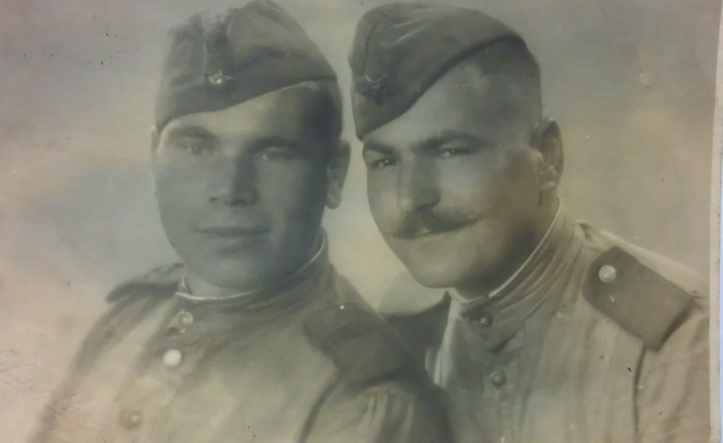
Время шло, долго оставаться они у них не могли, надо было идти дальше защищать свою Родину. Уйдя обратно на фронт и вернувшиеся к своим товарищем.
Страшная кровопролитная битва на курской дуге.
Курская битва (5 июля 1943 — 23 августа 1943, также известна как Битва на Курской дуге) по своим масштабам, привлекаемым силам и средствам, напряжённости, результатам и военно-политическим последствиям является одним из ключевых сражений Второй Мировой войны и Великой Отечественной войны. В советской и российской историографии принято разделять сражение на 3 части: Курскую оборонительную операцию (5—12 июля); Орловскую (12 июля — 18 августа) и Белгородско-Харьковскую (3—23 августа) наступательные. Немецкая сторона наступательную часть сражения называла «Операцией Цитадель».
Битва продолжалась 49 дней — с 5 июля по 23 августа 1943.
После завершения битвы стратегическая инициатива в войне перешла на сторону Красной Армии, которая до окончания войны проводила в основном наступательные операции, тогда как Вермахт — оборонялся.

Битва за Берлин
Шел 1945 год. Великая Отечественная война советского народа против фашистских захватчиков приближалась к победному концу. Весной Советская Армия подошла к столице фашистской Германии - городу Берлину
«Бои в Берлине не прекращались ни днем, ни ночью. Оборону приходилось почти прогрызать. Пушки и минометы выносили на второй и третий этажи и оттуда стреляли прямой наводкой»
С 16 апреля по 8 мая была проведенная последняя наступательная операция Великой Отечественной. Советские войска, которые на то время уже имели преимущество в живой силе и технике, при участии боевых частей Войска Польского нанесли несколько сильных ударов на широком фронте, разбили берлинскую группировку противника на части и окружили их.
Берлинской операцией командовал Маршал Советского Союзу Г.К. Жуков.
20 апреля начался штурм Берлина. 25 апреля завершилось окружение берлинской группировки, Советская Армия встретилась с частями союзников - американской армией.
Битва за Берлин длилась до 2 мая. Особенно ожесточенным был штурм рейхстага - логова фашистского зверя.
Над рейхстагом затрепетал Красный флаг, который символично стал флагом Победы над фашизмом.
Гарнизон врага капитулировал в ночь на 2 мая. Бои с отдельными группами врага, которые прорывались из окружения, продолжались до 5 мая.
8 мая 1945 года представители немецкого верховного командования подписали в Карлсхорсте (предместье Берлина) акт о капитуляции вооруженных сил фашистской Германии.
Враг сдался.
Победное завершение Великой Отечественной войны значило крах гитлеровского «нового порядка», освобождения порабощенных народов Европы, спасения мировой культуры и цивилизации от фашизма.
День 9 мая стал Днем Победы, большим праздником всего человечества.
С целью увековечения этого исторического события была основанная медаль «За победу над Германией в Великой Отечественной войне 1941-1945», которой награждено свыше 13,5 млн. советских воинов, а также медаль «За взятие Берлина», которой награждены 1082 тыс. воинов.
Около 600 участников штурма Берлина удостоено высокого звания Героя Советского Союза, 13 воинов награждено второй Золотой Звездой Героя.

Мой дедушка тоже был награжден медалью за взятие Берлина! 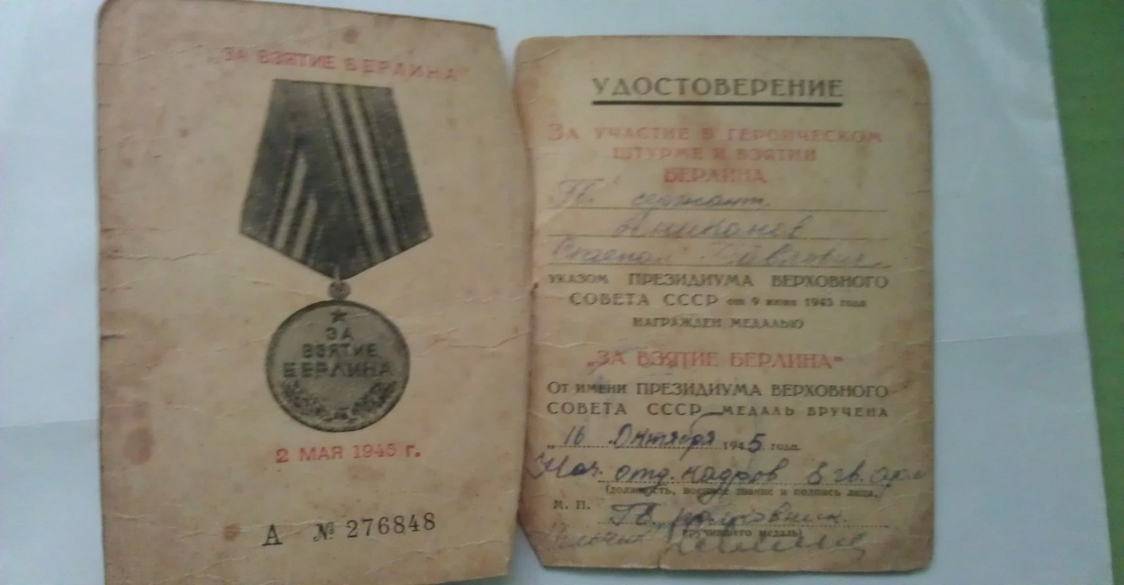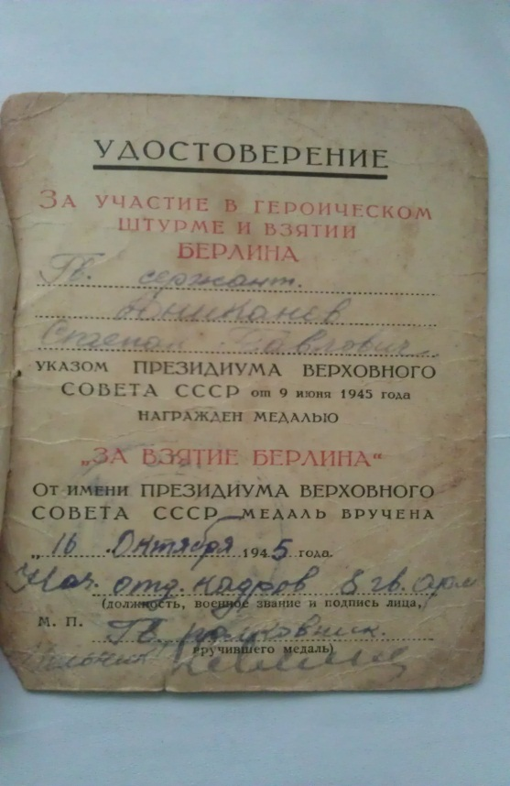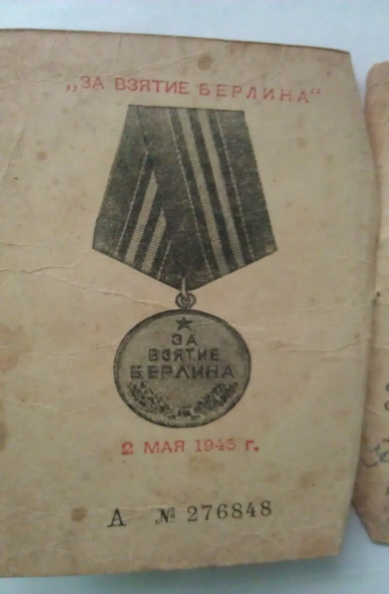
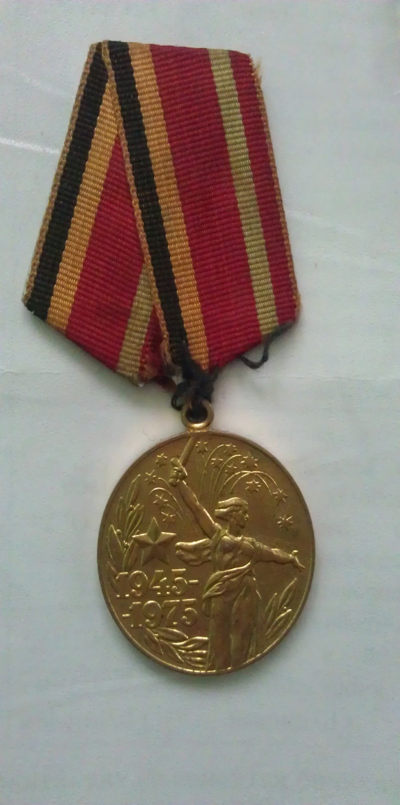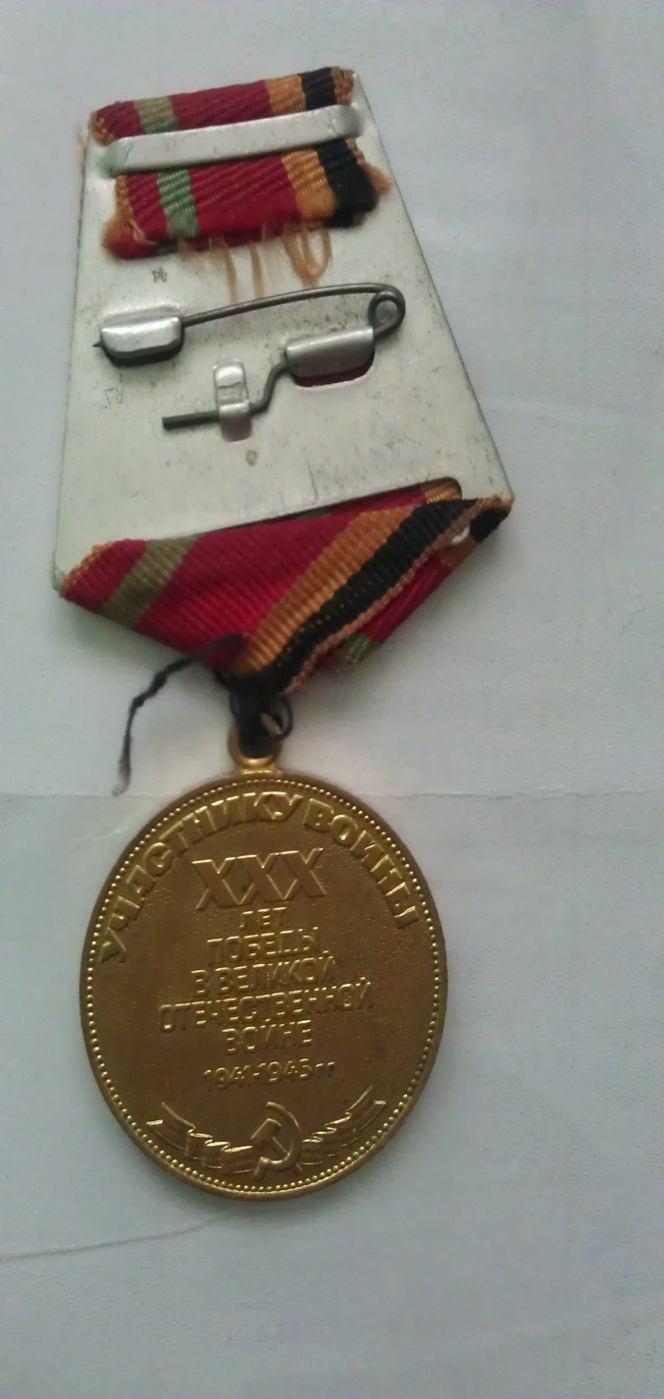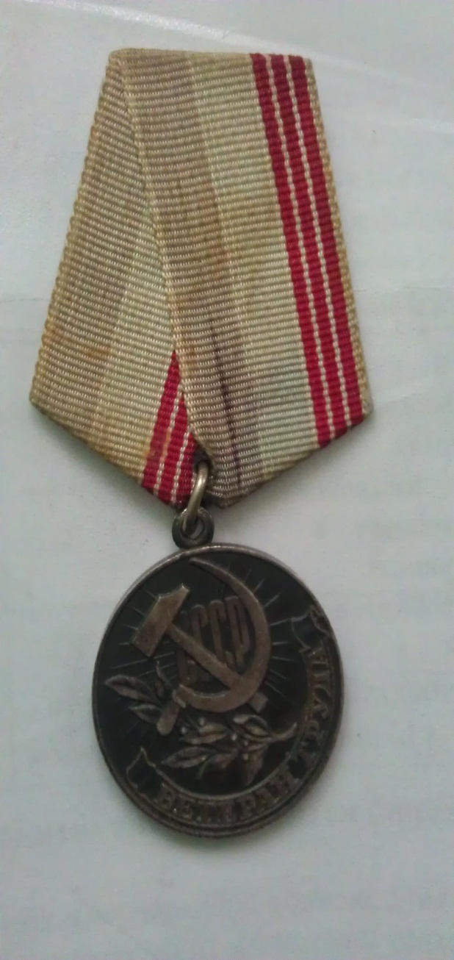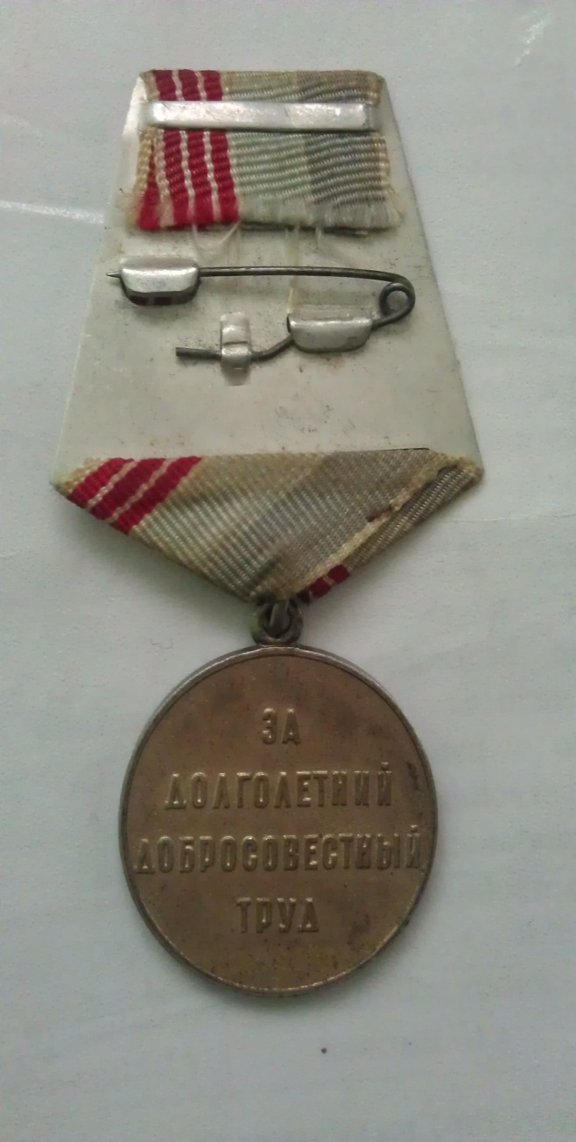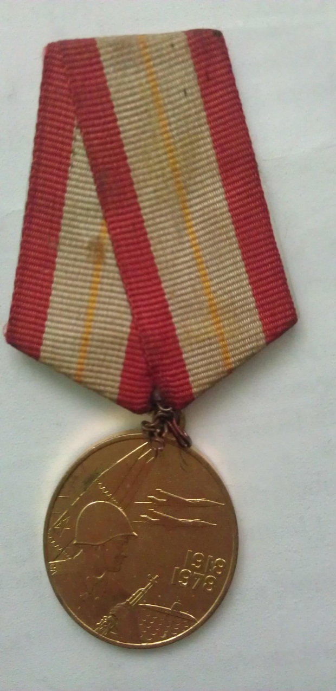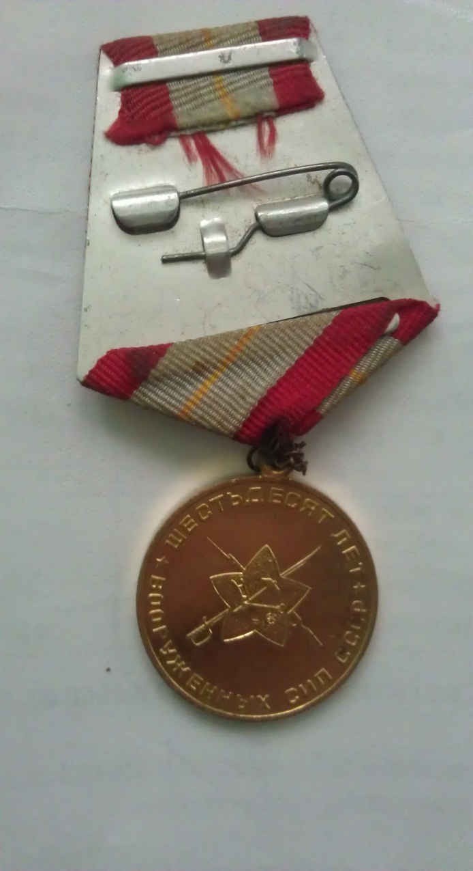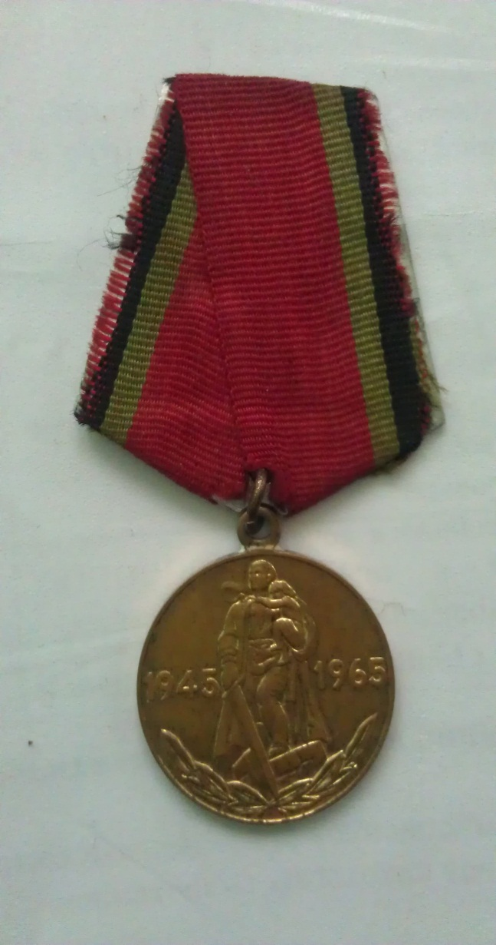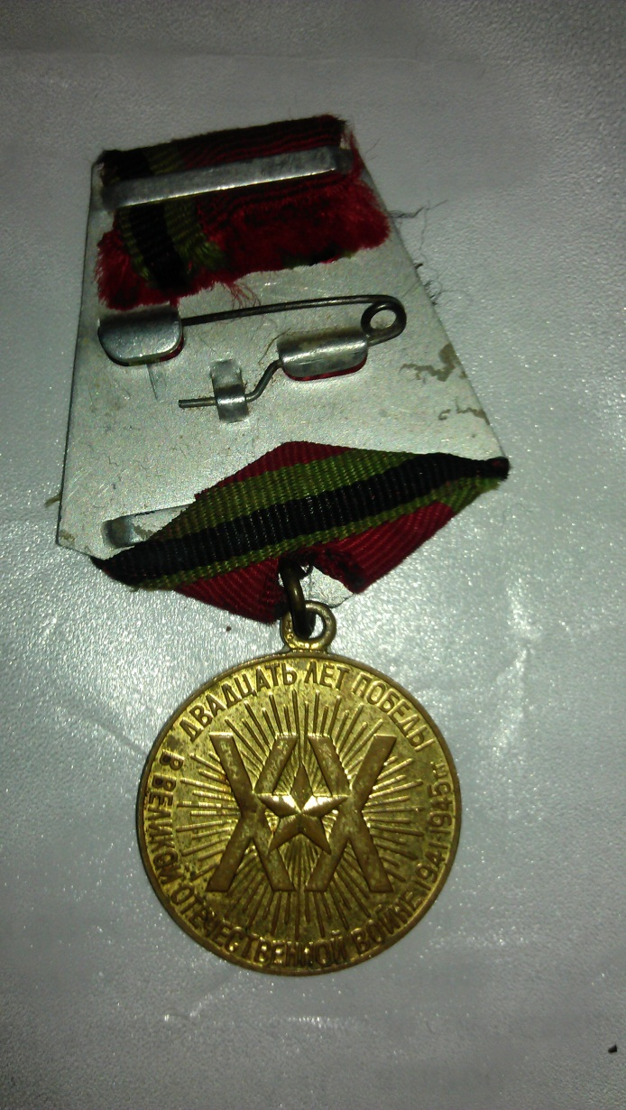

Спасибо деду за Победу, за каждый отстоявший дом, за небо чистое, за веру, за то, что мы теперь живем!
Я не видела своего деда, он умер раньше, чем родилась я, но память о нём живёт в сердцах его детей и внуков.
За тебя, Родина, за поля, леса, луга, за города и сёла сражались наши деды и прадеды в годы войны.
С каждым годом война от нас всё дальше и дальше, а ветеранов, участников той великой войны, остаётся всё меньше и меньше. Мальчикам, которым в дни Победы было восемнадцать, сейчас уже восемьдесят три, а многих нет в живых…
Мы благодарны тебе, солдат – победитель! И земле нашей, израненной, всё вынесшей, но так буйно цветущей этой семидесятой мирной весной.
Отгремели взрывы, отгремели,
Родину спасти они сумели.
Нелегко далась им та победа,
За неё «спасибо» скажем
дедам.

